广东省人民医院2025年社会人住培医师招录
理论考试学员指引

- 考核时间节点及方式
日期 | 时间 | 内容 | 方式
4月28日 | 8:30-17:30 | 下载考试系统安装包及测试系统账号能否正常使用。  请提前点击  https://ctms.gdghospital.org.cn/setup.exe下载考试系统并安装。  用户名为报名填写的手机号，初始密码为ks@手机号后4位。  测试：考试系统测试，如遇到问题及时反馈，请按通知要求提前上线参加系统测试。 | 收到短信后  自行下载测试
4月29日  （第一场，请认真看附件进入相应的考间） | 15:00-15:20 | 设备调试及考生身份确认 | 根据批次详见下方前后机位腾讯会议邀请码。  前后机位腾讯会议号见下一页，要求前后摄像头均按要求开启。
4月29日  （第一场，请认真看附件进入相应的考间） | 15:20-15:40 | 正式考核（未能规定时间内完成考生身份验证则视为放弃笔试考核） | 根据批次详见下方前后机位腾讯会议邀请码。  前后机位腾讯会议号见下一页，要求前后摄像头均按要求开启。
4月29日  （第二场，请认真看附件进入相应的考间） | 15:45-16:05 | 设备调试及考生身份确认 | 根据批次详见下方前后机位腾讯会议邀请码。  前后机位腾讯会议号见下一页，要求前后摄像头均按要求开启。
4月29日  （第二场，请认真看附件进入相应的考间） | 16:05-16:25 | 正式考核（未能规定时间内完成考生身份验证则视为放弃笔试考核） | 根据批次详见下方前后机位腾讯会议邀请码。  前后机位腾讯会议号见下一页，要求前后摄像头均按要求开启。

前后机位【腾讯会议】会议室号：
第一场考间：
前机位 653-503-284
后机位 990-151-218
第二场考间：
前机位 718-428-988
后机位 836-452-163
前后机位都需登录，进入会议后请修改备注为“序号+姓名”

- 考生考场要求
（一）考试前
- 考试前
（1）考生需自行准备三台设备：一台用于下载考试系统进行考试，两台用于前后机位开启摄像头监考。
（2）前机位（前机位会议室号请查看附件2）加入指定的腾讯会议1并开启摄像头，摄像头对准考生正面。
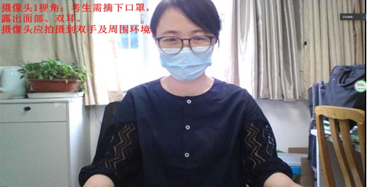
（3）后机位（后机位会议室号请查看附件2）进入指定的腾讯会议2并开启摄像头及麦克风，设备需置于考生正后方，摄像头需覆盖考生及进行考试的电脑及左右各约1米。
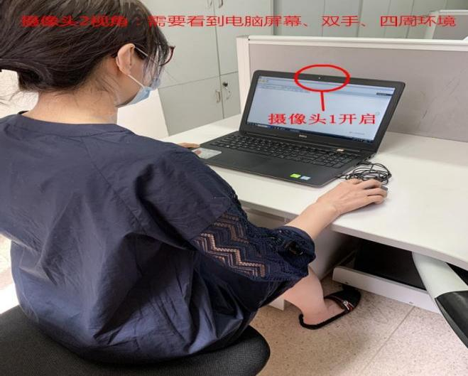
- 考试前15钟接受身份验证，考生举起身份证至摄像头前等待监考老师确认后方可放下。
（二）考试过程中
1、通过电脑加入考试。
2、考试过程中不得离开会议，违者按作弊处理。
3、除了考试电脑和腾讯会议电脑或手机，考试过程中不得使用其他的电子设备。
4、考试过程中不得讲话和观望周边。
（三）考试后
1、提交试题。
2、面向面对腾讯会议核验的机位的摄像头，并举起身份证。
3、等待监考老师核实确认和指令。
4、离开会议，结束。

